Tīmekļa vietne
“Valūtas konvertētājs”

Programmatūras prasību specifikācija
(Versija 0.8)

2025

Saturs
1 Ievads 3
1.1 Nolūks: 3
1.2 Darbības sfēra: 3
1.3 Definīcijas, akronīmi un saīsinājumi: 3
1.4 Saistība ar citiem dokumentiem: 3
1.5 Pārskats 3
2 Vispārējais apraksts 4
2.1 Produkta perspektīva: 4
2.2 Lietotāja raksturiezīmes: 4
2.3 Produkta funkcijas: 4
2.4 Kopsavilkums: 4
3 Vispārējie ierobežojumi 5
4 Konkrētās prasības 6
4.1 Funkcija “Pieslēgties” 6
4.2 Funkcija “Reģistrēties” 6
4.3 Funkcija “Pievienot atsauksmi” 6
4.4 Funkcija “Atlasīt lietotāju” 6
5 Ārējās saskarnes prsības 7
5.1 Lietotāja saskarne: 7
5.2 Ekrāna formāti: 7
5.3 Saskarnes struktūra: 7
5.4 Saskarnes elementi: 8
6 Projekta ierobežojumi 9
7 Prasību tabula 10

Ievads
Mūsdienās cilvēki ar vien vairāk nodarbojas ar investēšanu, strādā naudas transakciju saistītās vakancēs vai vienkārši ceļo uz ārzemēm. Visos šajos gadījumos valūta ir ļoti aktuāla. Neatkarīgi no tā vai investē kriptovalūtā, lai nopelnītu vairāk naudas vai plāno ceļojumu uz Japānu un jānoskaidro cik Japānas jeni (JPY) ir vienādi ar, piemēram, 1000 Euro, visvieglāk to ir paveikt ar valūtas konvertētāju. Tādu ir daudz, taču kā būtu ar tādu valūtas konvertētāju, kas ņem vērtības reāllaikā, saglabā lietotāja preferences un dod iespēju aplūkot iepriekšēji konvertētās valūtas? Tieši tāds ir mans mērķis.

Nolūks:
Personalizētāks valūtas konvertētājs.

Darbības sfēra:
Mājaslapa paredzēta investoriem, transakciju saistītiem darbiniekiem, tūristiem.

Definīcijas, akronīmi un saīsinājumi:
Vairāki valūtu saīsinājumi: EUR – Euro, USD – Amerikas dolārs, GBP – Britu mārciņa, SEK – Zviedru krona, JPY – Japānas jens, AUD – Austrāļu dolārs u.c.

Saistība ar citiem dokumentiem:
Programmatūras lietotāja ceļvedis (atrodams https://github.com/Lauris05-txt/Programm-anas-piekluves-darbs)
Atkļūdošans un akcepttestēšanas pārskats (atrodas https://github.com/Lauris05-txt/Programm-anas-piekluves-darbs)

Pārskats
2. nodaļā “Vispārējais apraksts” ir aprakstīta:
- produkta perspektīva – produkta apraksts nākotnes rakursā un saistībā ar citiem produktiem vai projektiem;
- lietotāja raksturiezīmes – vispārējas produkta lietotāja raksturiezīmes, kuras ietekmē specifiskās prasības;
- produkta funkcijas – kopsavilkums par funkcijām, kuras izpilda programmatūra;
- kopsavilkums – lietošanas gadījumu diagramma, kas kodolīgi attēlo produkta funkcijas un lietotājus.
3. nodaļā “Vispārējie ierobežojumi” ir aprakstīti projekta ierobežojumu cēloņi.
4. nodaļā “Konkrētās prasības” ir dots detalizēts funkciju apraksts.
5. nodaļā “Ārējās saskarnes prasības” ir aprakstītas lietotāja saskarnes prasības un attēlota saskarnes struktūra.
6. nodaļā “Projekta ierobežojumi” ir aprakstīti konkrēti produkta realizācijas ierobežojumi.

Vispārējais apraksts

Produkta perspektīva:
Mājaslapa “Valūtas konvertētājs” ir informatīva lapa ar iespēju konvertēt reāllaika valūtas, kā arī saglabāt lietotāja preferences un konvertēto valūtu vēsturi. Pašlaik, programma valūtas vērtības iegūst ik pēc stundas, nākotnē iespējams ar maksas API būs ik pēc minūtes.

Lietotāja raksturiezīmes:
Jebkurš lietotājs kuram interesē valūtas vērtības.

Produkta funkcijas:
Mājaslapai ir 3 funkcijas:
- Autentifikācija
- Valūtas konvertēšana
- Vēstures apskatīšana
- Preferenču pielāgošana

Kopsavilkums:
funkciju pārskatāmībai ir izveidota programmas lietošanas gadījuma diagramma
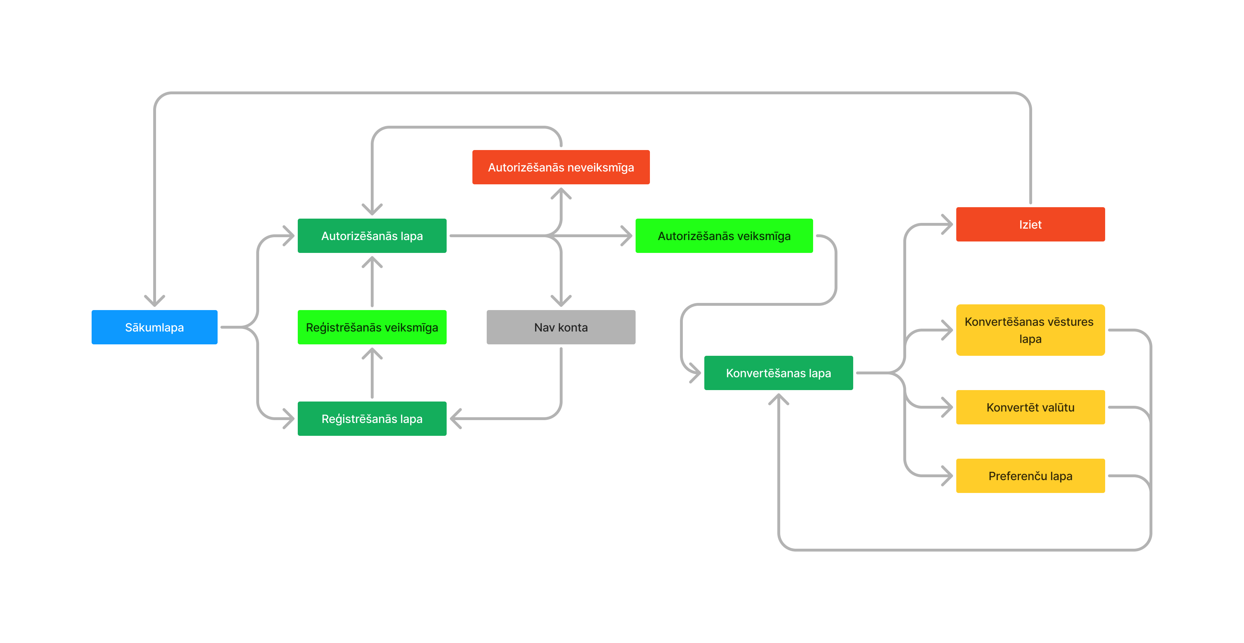

Vispārējie ierobežojumi
Projekta ierobežojumi: Nav iespējas konvertēt vērtību, kas nav skaitliski norādīta.
Nav iespējams reģistrēt e-pastu, kas neatbilst sintaksei.
Pagaidām nav iespēja redzēt vēsturi katram atsevišķi reģistrētajam lietotājam.

Konkrētās prasības

Funkcija “Pieslēgties”
ID:LOGIN
Ievads: funkcija ļauj pieslēgties sistēmai
Ievade: lietotājs ievada lietotājvārdu un paroli
Apstrāde: Ja lietotājvārds vai parole nav pareiza, lietotājam tiek dota iespēja ievadīt pa jaunu brīdinot par kļūdu. Ja lietotāja vards un parole sakrīt ar failā esošajā, tad lietotājam ir pieeja programmai.
Izvade: Lietotājs nonāk konvertesana.html skatā.

Funkcija “Reģistrēties”
ID:REGISTER
Ievads: funkcija ļauj reģistrēt lietotāju sistēmai.
Ievade: lietotājs ievada lietotājvārdu, e-pastu un paroli.
Apstrāde: Dati uzkrājas datubāzē un programma reģistrē jauno lietotāju. Lietotājs tiek aizvests uz autorizācijas lapu.
Izvade: Lietotājs nonāk autorizesana.html lapā.

Funkcija “Konvertēt valūtu”
ID:CONVERT
Ievads: funkcija ļauj konvertēt lietotāja izvēlētās valūtas un vērtības uz citām valūtām.
Ievade: lietotājs atlasa vēlamās valūtas no kā uz kā konvertēt un ievada vērtību.
Apstrāde: Ievadītā valūta tiek konvertēta uz citu izmantojot API izsaukumu. Dati tiek saglabāti datubāzē.
Izvade: Tiek izvadīta jaunās valūtas vērtība blakus lodziņā.

Funkcija “Nomainīt tēmu” (Nav pabeigta)
ID:THEME
Ievads: funkcija ļauj atlasīt kādu konkrētu lapas izskata tēmu (gaišo vai tumšo).
Ievade: Lietotājs atlasa vēlamo tēmu.
Apstrāde: Tiek nomainītas style.css klases, uz attiecīgajām krāsām pēc tēmas.
Izvade: Visām html lapām nomainās tēma.

Funkcija “Apskatīt vēsturi”
ID:HISTORY
Ievads: Funkcija ļauj apskatīt iepriekšējos konvertējumus.
Ievade: Lietotājs nospiež pogu “apskatīt vēsturi”
Apstrāde: Tiek parādīti dati par iepriekšējo konvertējumu vēsturi no datubāzes.
Izvade: Tabulā parādās dati.

Funkcija “Izdzēst vēsturi”
ID:DELETE_HISTORY
Ievads: Funkcija ļauj izdzēst iepriekšējo konvertējumu vēsturi.
Ievade: Lietotājs nospiež pogu “Izdzēst vēsturi”.
Apstrāde: Pieprasījums izdzēst vēsturi tiek nosūtīts uz datubāzi, kur tas tiek izdarīts.
Izvade: Tiek parādīta tukša tabula.

Ārējās saskarnes prasības

Lietotāja saskarne:
produkts paredz piecas lietotāja saskarnes.

Ekrāna formāti:
Ekrāna formāts – 16:9, ieteicamā rezolūcija 1920x1080 pikseļi. Lapai jāparādās 1920×950 pikseļu formātā.

Saskarnes struktūra:

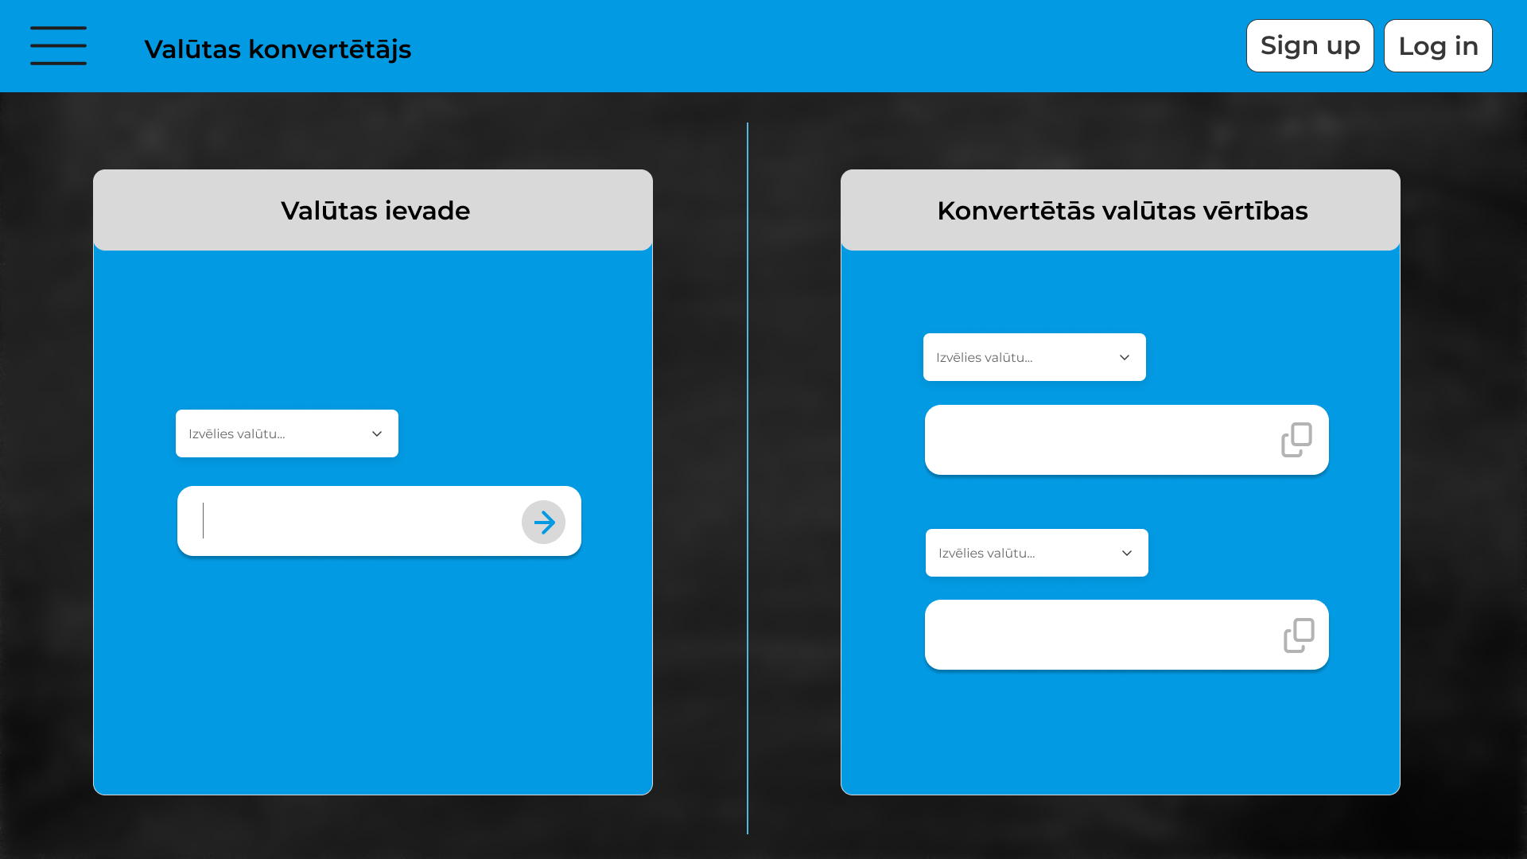
1
2
3
4
5
6
7
8
10
9
11
9

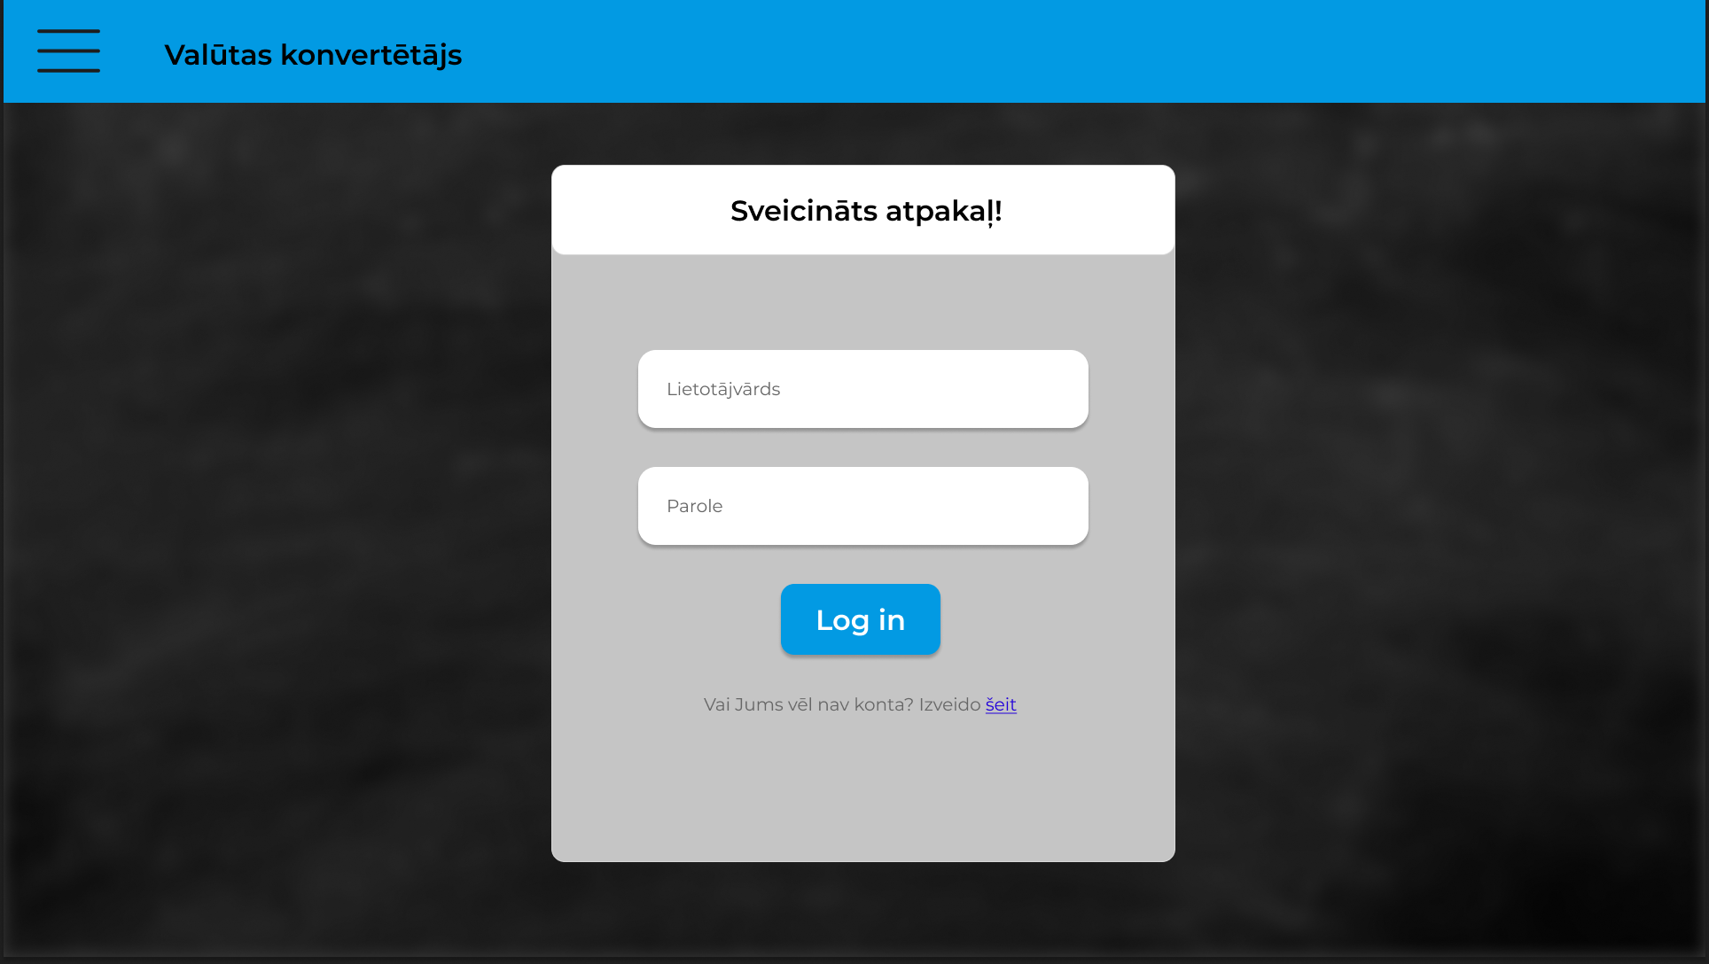
13
14
15
12
1
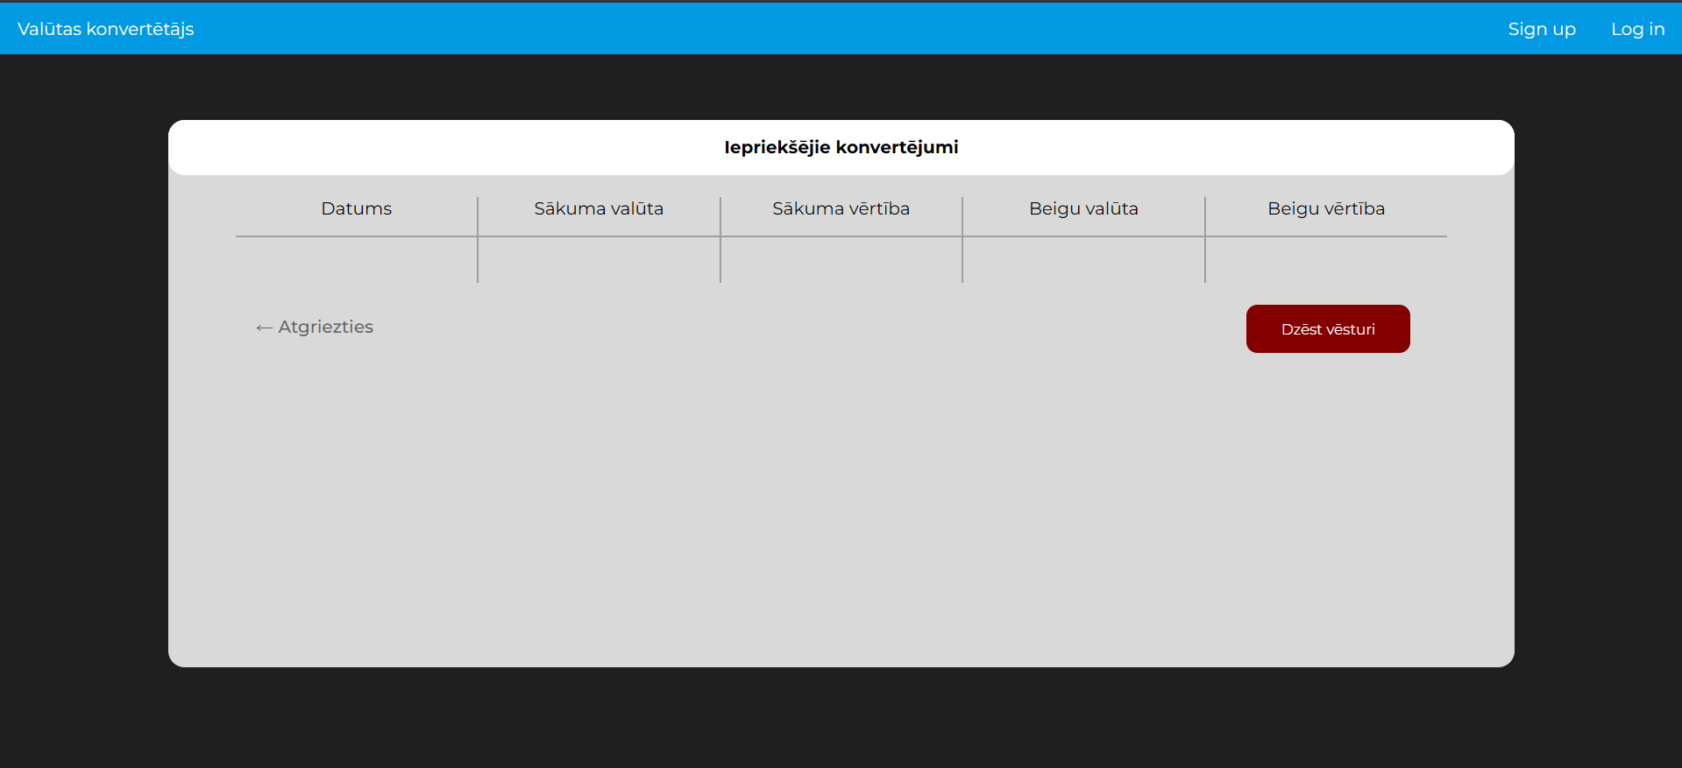
16

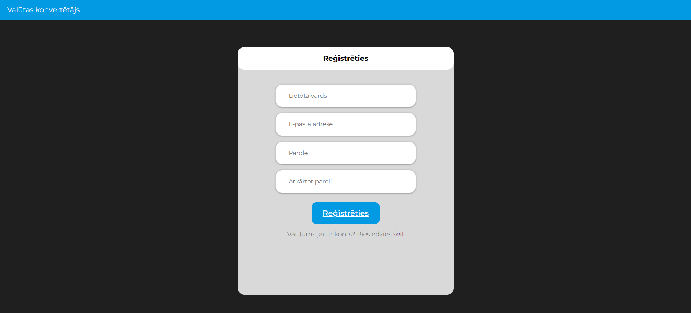
17

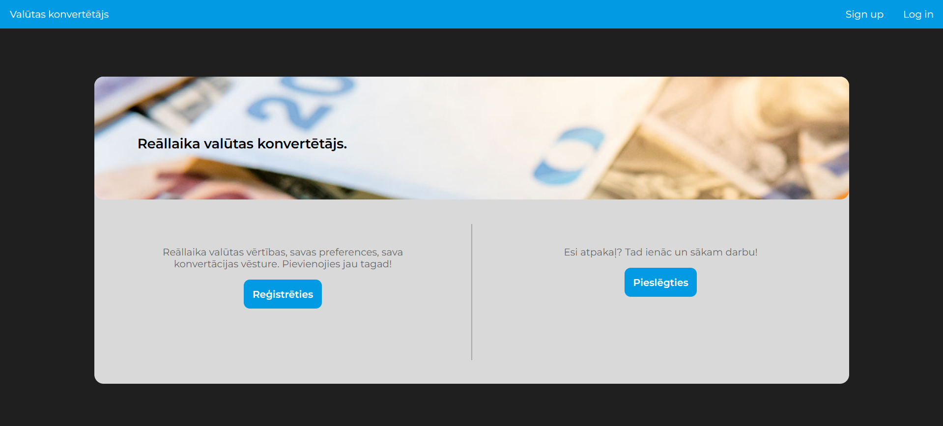
2
3
2
3

Saskarnes elementi:
1 – poga “atvērt izvēlni”
2 – poga “reģistrēties”
3 – poga “autorizēties”
4 - nolaižamā izvēlne “atlasīt ievadāmo valūtu”
5 – ievades lauks “ievadi valūtas vērtību”
6 – poga “konvertēt valūtu”
7 - nolaižamā izvēlne “atlasīt pirmo vēlamo valūtu”
8 – izvades lauks “pirmās konvertētās valūtas vērtība”
9 – poga “kopēt starpliktuvē”
10 - nolaižamā izvēlne “atlasīt otro vēlamo valūtu”
11 – izvades lauks “otrās konvertētās valūtas vertība”
12 – ievades lauks “lietotājvārda ievade”
13 – ievades lauks “paroles ievade”
14 – poga “ieiet sistēmā”
15 – hipersaite “reģistrēšanās”
16 – poga “atgriezties”
17 – dzēst vēsturi
18 – ievades lauks “ievadīt e-pasta adresi”
19 – ievaddes lauks “atkartotas paroles ievade”

Projekta ierobežojumi
6.1. Aparatūras ierobežojumi: programmai jāstrādā korekti Mozzila firefox, Opera, Google Chrome, Microsoft Edge vai Brave tīmekļa pārlūkprogrammā.
6.2. Citas prasības: Jābūt nepartrauktam interneta pieslēgumam.

Prasību tabula
ID | Prasības | Lpp.
LOGIN | Autentifcēties | 4
REGISTER | Reģistrēties | 4
SEEHISTORY | Apskatīt iepriekšējos konvertējumus | 4
THEME | Atlasīt vēlamo lapas tēmu | 4

